やすいぞ土浦！！

１．土浦の概要
土浦市は、日本第2の広さの霞ヶ浦や桜川、丘陵地帯の斜面林など水と緑に恵まれ、茨城県南部の中核都市として発展してきた。市域は東西14.4 km、南北17.8 km。東京から60 km圏内にあり、常磐線の荒川沖駅、土浦駅、神立駅や常磐自動車道の桜・土浦インターチェンジ、土浦北インターチェンジなど交通幹線網が整っている。さらに隣接では首都圏中央連絡自動車道の整備が進行中である。

また土浦市は、千葉県成田市の新東京国際空港に約40 kmと近く、筑波研究学園都市に隣接している。さらに首都改造計画の中で、筑波研究学園都市と一体的に、首都機能分散の受け皿となる「業務核都市」として位置づけられている。
将来を支える新しい都市基盤の整備や、平成18年2月20日の新治村との合併により、平成18年3月現在で143,789人が暮らす都市となった。
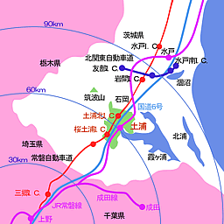

図１－１ 土浦の位置（土浦市ＨＰより）

２．土浦の現状分析
2-1 人口
平成12年までの土浦市の人口の推移をみると昭和55 年以降、平成12 年まで一貫して増加が続いているが増加率の減少から、人口が伸び悩んでいる。特に、旧新治村では平成12 年には、人口減少に転じている。

また、世帯数は人口増を上回る伸び率で増加を続けているため、1 世帯あたりの平均人員は減少が続いており、平成7 年以降は3 人を切るなど、当地域においても核家族の 図２－１ 人口・世帯数・１世帯あたりの平均人員の推移
進行がうかがえる。

両市村合計での年齢別の人口割合の推移をみると、老年人口（65 歳以上）割合が増加し続けている一方で、年少人口（0～14歳） 図２－２ 年齢別（３階級）人口割合の推移

班員 今村昌幸 海老島彩 小林史嗣 中村浩介
矢内諒 TA 小野田竜巳

割合は減少し、生産年齢人口（15～64 歳）割合も、平成12 年には減少に転じている。このことにより地域の高齢化が徐々に進んでいることがうかがえる。

土浦市の人口は平成２７年をピークに減少傾向にある。
まず、旧土浦市では、第6 次土浦市総合計画において、平成22 年の人口を15 万人と想定。また、平成16年10 月に策定された都市計画マスタープランでは、平成22 年に
図２－３ 土浦市の将来人口推移
15 万人に到達し、それ以降は、現在進行中の施策やこれから展開する施策の要素、首都圏に近いという県南地域の事情等の要因を考慮し、大幅な人口増加が期待できないものの、市の規模や既成市街地を中心とする都市構造に応じた質の高い都市づくりを進めていくこととし、20 年後の人口フレームを15 万人と想定するとしている。

一方、旧新治村においても、都市計画マスタープランが平成15 年に策定されており、市街地・集落地の定住環境を整え、住み続けられる都市づくりやふれあいと交流の環境作りを目指すものとし、将来人口は、平成27 年では、東筑波新治工業団地の就業者の定着化をはじめとする産業振興による人口定着、及び基盤整備による人口維持により、約11000人を想定している。

また、土浦市の昼・夜間人口の推移を比較すると、夜間人口よりも昼間人口のほうが大きいので土浦市に通勤通学などで市外から来る人が多いと想定できる。
図２－４ 昼・夜間人口の推移

2-2 交通
土浦市を取り巻く広域的な骨格道路としては、南北方向に常磐自動車道、国道6号、東西方向には国道125号、国道354号がある。また、それらの骨格道路を補完する形で、地域化幹線道路が整備されており、広域骨格道路とあわせた道路ネットワークが形成されている。しかしながら、計画決定された都市計画道路の整備状況は約57％にとどまっているのが現状である。

自動車交通に関する道路混雑度は図のようになっている。南北方向の幹線道路で部分的に混雑度が高い部分が見られる。これは、通過交通による影響を受けているものだと考えられる。また、土浦駅中心市街地付近でも交通混雑が目立ち、特に国道125号線で混雑度が2.0を越える部分もある。荒川沖駅方面での国道6号線でも混雑度が2.0を超えている。

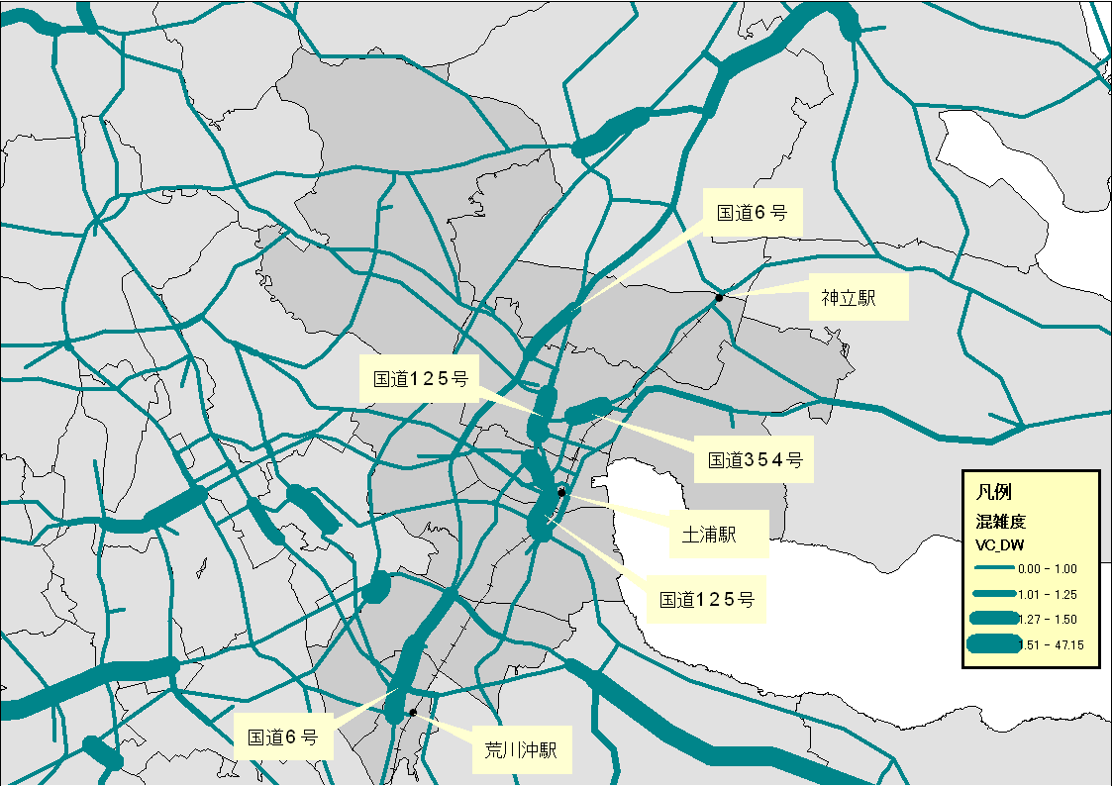

図２－５ 土浦周辺の道路混雑度

歩行者・自転車道路整備状況は、6号バイパス等を除く主要幹線道路においては概ね歩道が整備されている。土浦市の中心市街地においても相応の自動車交通量を有する道路では歩道が整備されているが、駅周辺部では片側歩道の箇所もある。一方、神立市街地や荒川沖市街地では歩道整備があまり進んでいない。

土浦市の交通事故発生件数は、平成13年度まで急激に増加し、その後一時減少したものの平成15年以降再び増加に転じている。

人口1万人あたりの交通事故死傷者率について土浦市は茨城県内でも上位に位置する。0～14歳、65歳以上の事故は各市街地に集中しており、高齢社会を考慮すると対策を講じる必要がある。土浦市都市計画MP内の地区別構想でも、全ての地区に共通して市民の生活道路に対する意識は高いことが窺える。市民からの要望としても、歩行者・自転車などへの安全対策や道路整備に対する高いニーズが確認されている。

公共交通については、鉄道、バスともに年々利用者が減少している。これは土浦市中心市街地の衰退、モータリゼーションの進展、TX開業の影響を受けていると推察できる。一方で、土浦市で導入しているまちづくり活性化バス「キララちゃん」の利用者数は増加している。

図２－７ 市内路線バス年間乗客人員数 図２－８ キララちゃん乗客人員数
土浦市には霞ヶ浦を利用した水上交通も行われているが、利用が観光面に限定されている。水資源ということもあり、需要が夏に集中しているが、年間を通しての活用も考えなければならない。遊覧船利用率も十数%にとどまり霞ヶ浦という資源を有効に活用できていないといえる。
8.2
11.4
10.8
15.6
16.2
13.1
14.3
8.8
4.0
6.8
5.8
6.4
0
500
1000
1500
2000
2500
3000
4月
5月
6月
7月
8月
9月
10月
11月
12月
1月
2月
3月
（人）
0
2
4
6
8
10
12
14
16
18
（%）
利用者数（人）
利用率（%）
平成17年度土浦市総合交通体系調査
資料：株式会社京成マリーナ

図２－９ 水上交通利用状況（平成16年度定期遊覧利用者数）

交通課題は道路面、公共交通、安全面に大別できるが、特に自動車・歩行者ともに安全・安心に動きやすい・利用しやすい交通体系の整備が必要であるといえる。

2-3 産業
2-3-1 農業
現在、土浦市の農業は衰退傾向にある。図のように、農家数、農業人口、経営耕地面積がともに減少傾向を示している。

図２-10 農家数の推移
その一方で、３００a以上の耕地面積を持つ農家が上昇している。このことから、小規模農家は撤退し、大規模農家だけが農業を営んでいるということがわかる。
図２－６ 土浦市（新治村を含む）における事故発生件数の推移
図２-11 ３00ａ以上の農家数

図２-１２ 土浦市における農業生産割合

また、土浦市は昔かレンコン栽培に適した土地柄として知られ、全国１位の生産量であり、全国の３割、東京市場に限ってはシェア約９割が茨城県産である。特に霞ヶ浦湖岸の沖宿、田村、手野、木田余地区と桜川周辺の虫掛地区などに多く栽培されており、主に京浜方面に出荷されている。現在ではこのレンコンを使った様々な加工品（レンコンパウダー、レンコンサブレなど）が名産として売られている。
その他チューリップ、グラジオラス、アルストロメリア、ガーベラなどの花卉栽培も盛んである。

2-3-2 工業
茨城県は東京都心から３０～１５０km圏内。首都圏へのアクセスにおいて優位であり、高速道路については常磐自動車道、北関東自動車道、首都圏中央連絡自動車道、東関東自動車道などの整備が順調に進んでおり、近い将来は関東一円の都市とのアクセスも飛躍的に向上する。また、港湾についても鹿島港、大洗港、常陸那珂港、日立港と主要港湾４つが存在し、鉄道ではつくばＥＸ、常磐線の２つがある。更には百里飛行場も民営共用化へ動き出しておりビジネスの可能性も広がっている。このように茨城県は他の都市に比べ大量、高速物流のネットワークが整備されており、他の企業がこぞって進出してきている。結果として茨城県は県外企業、外資企業の工場の立地が第１位となっている。
土浦市も、テクノパーク土浦北、東筑波新治工業団地、土浦おおつのヒルズなどの工業団地を保有し、食料品製造業、非鉄金属製造業、一般機械器具製造業、電気機械器具製造業、精密機械器具製造業の５品目で製品出荷額が増加している。全体で見ても、単位製造品出荷額、単位事業所別従業者人数も増加しており、工業は他の産業に比べて好調である。

0
20
40
60
80
H11
H12
H13
H14
H15
H16

図２-１３ 単位事業所あたりの従業者人数
0
100000
200000
300000
400000
500000
H11
H12
H13
H14
H15
H16

図２-14 単位従業者あたりの製造品出荷額

2-3-3 観光
もともと土浦市は観光資源が豊かな都市であるためにその有効活用が図られ、様々な観光事業が実施され始めている。土浦市は茨城県でも年間観光客数が非常に多くその数は平成１５年６６７万人、平成１６年６７４万人、平成１７年７２９万人にものぼっている。

図２-15 茨城県年間観光客数

土浦市の主な観光資源
・自然：霞ヶ浦、レンコン畑、コスモス畑、そば畑
真鍋小学校や桜川の桜
・史跡：亀城公園、上高津貝塚、蔵作りの建物、小野小町の墓等覚寺・般若寺の銅鐘、旧土浦中学校本館、
・その他：つくばりんりんロード、霞ヶ浦観光遊覧船
観光果樹園、パラグライダー

2-4 自然
2-4-1 気候
土浦市の年平均気温（過去10年間）は14.7℃で、年間1154mmの適度の降水量もあり、比較的温暖な気候条件に恵まれている。
平成17年の平均気温は14.3℃で降水量は1138mmであった。

図２-１６ 土浦市の気候・降水量

2-4-2 市の木・花・鳥
自然に対する市民意識の向上と潤いのある住みよいまちづくりを推進するため，市制施行45周年を記念して制定した（ポプラ・サクラ・ヨシキリ）と，旧新治郡新治村との合併により，新たに（ケヤキ・ウグイス）が加えられた。
＜市の木＞ポプラ・ケヤキ
＜市の花＞サクラ
桜の名所：真鍋小学校、亀城公園、桜川、新川
乙戸沼公園、向上庵、竜ヶ峰
サクラは古くから市民に愛され，親しまれ，市と歴史的にも深いかかわりをもっている。
＜市の鳥＞ヨシキリ・ウグイス

2-4-3 水系
土浦市の水系は霞ヶ浦と河川に大別される。霞ヶ浦は、海がせき止められてできた海跡湖で、平均水深4m程度と極めて浅い湖である。流域面積は2157km2で、茨城県の面積の3分の1にもなる。市域には8つの河川（一級河川）が流れ，筑波山の北方から流れ出る桜川を除き、いずれも市の周辺の池沼等を水源とする中小河川となっている。8河川のうち境川、新川、桜川、備前川は市域で霞ヶ浦に注ぎ込んでいる。
霞ヶ浦及び河川の水質は、やや改善が見られたものの、近年では停滞傾向にある。工場・事業所等の排水は規制・基準等が定められ，改善が進んでいるが，近年では生活排水や農地・市街地等からの面源による負荷の比率が大きくなっている。

2-4-4 里山
肥沃で平坦な土地に古くから人々が暮らしてきた土浦では、農地や二次林などの里の植物により、地域の自然が形成されている。台地部に点在するコナラ等の雑木林やスギ、ヒノキ等の植林地は、地域の貴重なまとまりある緑地であり、宍塚大池などに見られるようにため池や谷津田とともに良好な里山環境を形成する主要な構成要素となっている。また、低地部や台地縁辺の斜面林も霞ヶ浦の背景となる重要な緑の帯を形成している。

2-4-5 景観
土浦の景観は、霞ヶ浦や台地部の樹林地などの自然景観、自然との調和の中で育まれてきた里の景観や、城下町の名残をとどめながら近代的都市へと発展をとげた歴史的・都市的景観などが織りなされて形成されている。一方では、都市の発展とともに宅地開発等が進み、樹林地等の豊かな自然は少しずつ失われてきている。

「土浦市緑の現況調査報告書」（平成７年度）によると、市域面積に対する緑被率58.1%で、比較的緑に恵まれた都市環境となっているが、そのほとんどは農地や樹林地などの民有地の緑により支えられている。

一方、都市公園は市内に52か所（85.23ha）あり、市民の憩いの場やレクリエーションの場となっている。しかし、市民一人当たりの都市公園面積は5.92㎡で、国（8.90㎡／人）や県（8.08㎡／人）と比較すると、少ない状況となっている。

2-5 社会福祉
児童福祉
平成１１年３月に策定した「土浦市子育て支援総合計画 ２０１０つちうらこどもプラン」及び平成１４年３月に策定した「土浦市母子保健計画」を包含した，「つちうら新こどもプラン（土浦市次世代育成支援行動計画）」を平成１７年３月に策定。本計画は，前期５ヵ年（平成１７～２１年度）の行動計画を内容として，７つの基本方針を柱とした２６項目の基本施策を設け，さらに詳細な具体的施策と目標値を設定している。

高齢者福祉
平成６年度に「土浦市老人保健福祉計画」を策定し，高齢者への保健福祉施策の積極的な展開を図ってきたが，当該計画の計画期間が平成１１年度末で終了し，平成１２年度から介護保険制度がスタートしたことから「土浦市ふれあいネットワークプラン」として，老人保健福祉計画と介護保険事業計画を一体的に策定された。平成１７年度に同計画の見直しを行い，平成１８年度から平成２０年度までの新たな計画として「第三次土浦市ふれあいネットワークプラン」を策定している。

３.第６次土浦市総合計画について
3-1 概要
１、心豊かな市民生活の創出
２、うるおいとやすらぎのある環境の創造
３、活力あふれる「まち」の実現
上の3つを基本理念とし、
「生き生きと輝く 人と環境にやさしいまち 土浦」
を目指す。

3-2 問題点
1、少子高齢化と人口問題
第６次土浦市総合計画では、平成35年の人口フレームを15万人、将来展望を20万人に設定して計画を立てている。しかし、土浦市において過去5年間の人口増加率はかなり小さく（1）、また少子高齢化に伴い今後は人口減少が予想される。また、流出人口は増加の傾向にあるのに対し、逆に流入人口は平成7年を境に減少を始めている。人口フレームの見直しが必要なのではないだろうか。

２、中心市街地の衰退
総合計画では中心地、すなわち駅周辺の開発を第一に目指している。しかし、現在土浦は車社会化しており、駅前でなくロードサイドの大型店利用者が増加し、更にTX完成に伴い常磐線の利用者の減少しているため、駅前の活性化は困難であろう。
３、周辺都市との連携
土浦市はつくば市・牛久市と共に広域連携拠点に指定されており、それに応じた計画が立てられている。しかし、実際の計画書には周辺都市との連携強化への具体的手法は欠如しており、また観光産業は伸び悩んでいる点から、現状の計画ではまだ周辺主要都市との連携は不十分であり、計画の見直しと新たな取り組みが必要であると考えられる。

４.キャッチフレーズ・今後の展望

「やすいぞ土浦!!」
「安」「易」「康」という３つの「やすい」をもつまちづくりを目指す。
「安」： ・安心して暮らせる防犯・防災性の高いまち
・気安く来られる観光・商業地
「易」： ・住民が住みやすいと感じるまち
・自動車も歩行者も動きやすいまち
「康」： ・高齢者も健康的に過ごせるまち

今後の展望としては、
交通：より効果的な交通体系を整備し、また安全性にも配慮する
農業：新治地区を中心とした農業の促進を図る
工業：更なる物流の増加を図る
観光：高齢者をターゲットに更なる観光客増加を図る
商業：中心地・郊外大型店舗の均衡ある発展を図る

各分野について上のような展望を持つとともに、地区別に地区ごとに重点的な方針・政策を定め、地区ごとに重点的な方針・政策を定め、地区同士の連携・協力を促進する。

５. 参考、関連文献・HP
新市建設計画
茨城県 都市計画区域マスタープラン（整開保）土浦・阿見都市計画
茨城遺産 土浦まちかど蔵「大徳」「野村」 土浦観光協会
土浦市環境白書 平成17年度 年次報告書
土浦観光協会HP（http://tutiura.727.net/asobu/index.html）
土浦市役所ＨＰ(http://www.city.tsuchiura.ibaraki.jp/index.shtml)
茨城県観光振興基本計画
茨城県工業団地のご案内
http://www.pref.ibaraki.jp/indus/miryoku/index.htm
農林水産省HP
http://www.maff.go.jp/
新しい街づくりに関するアンケート（H１６）
http://211.9.203.208/tn-gappei/pdf/answer_chugaku.pdf
http://211.9.203.208/tn-gappei/pdf/answer_ippan.pdf
新しい街づくりに関するアンケート（H１６）
→新市建設計画策定のための資料（土浦市と新治村）
平成17年度土浦市総合交通体系調査 報告書（土浦市）
第6次土浦市都市計画マスタープラン（土浦市HP）
茨城県統計年鑑 平成17年
第6次土浦市総合計画（土浦市）

